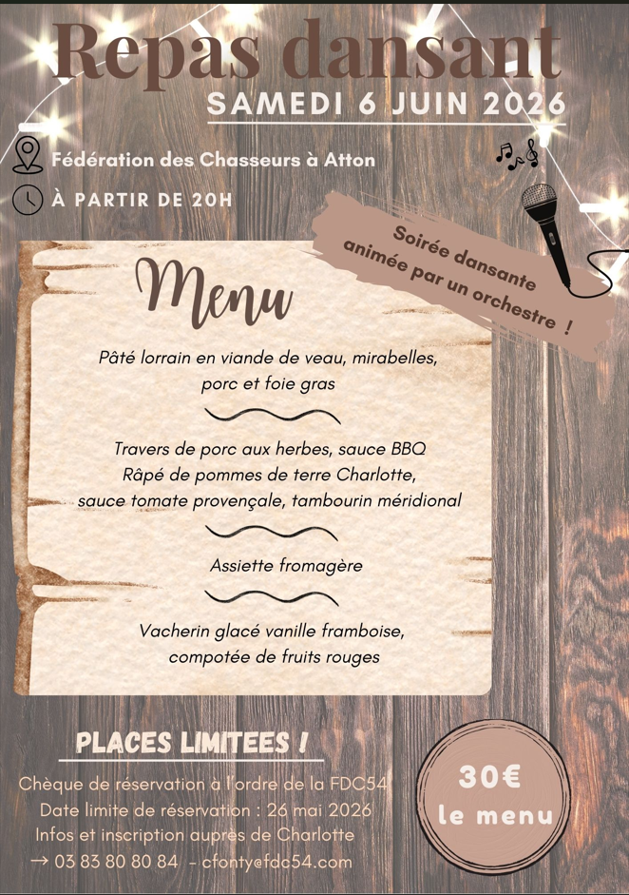

BULLETIN REPONSE
A retourner avant le 26 mai - Place limitées

Nom du responsable de la table :
…………………….
Mail : ………………………………………………………………………………..
Nombre de personnes : …………………….
Je joins un chèque de 30 €* x …………. = …………………….
A l’ordre de la FDC 54 (ou RIB sur demande)

*Pas de menu enfant


L’annulation n’entrainera pas remboursement

Pour plus d’informations veuillez contacter Charlotte FONTY
03.83.80.80.84 – cfonty@fdc54.com

